Běžecké reflexní světlo T-Light
Návod k použití

Vážený zákazníku, děkujeme Vám za zakoupení běžeckého světla T-Light. Věříme, že s ním budete plně spokojen. Tento návod slouží pro správné používání světla. Uchovejte jej pro jeho případné další použití.

Seznam dílů
• kryt - přední pružná část  • kryt - zadní část  • elektronika  • baterie  • návod | 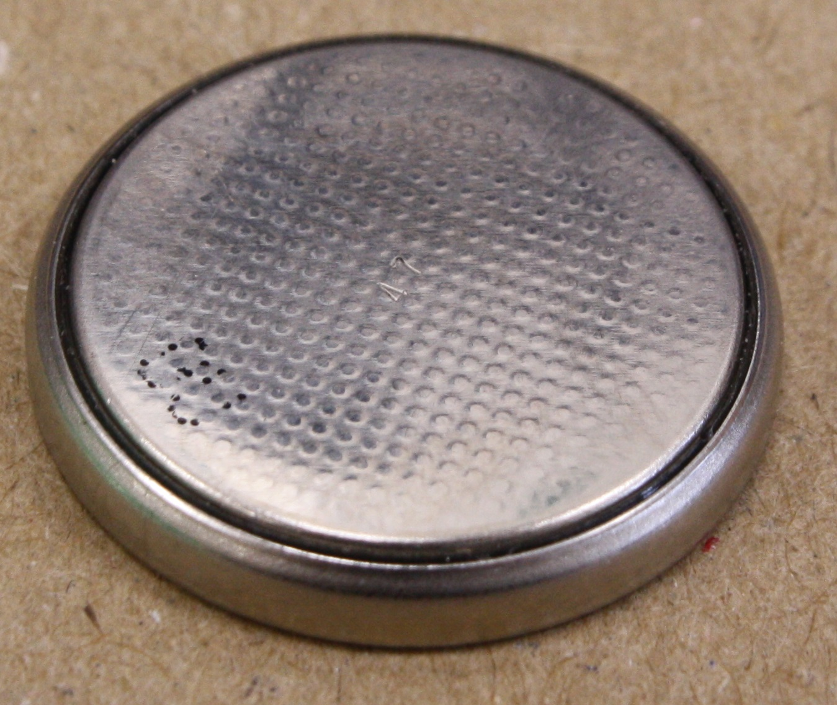 | 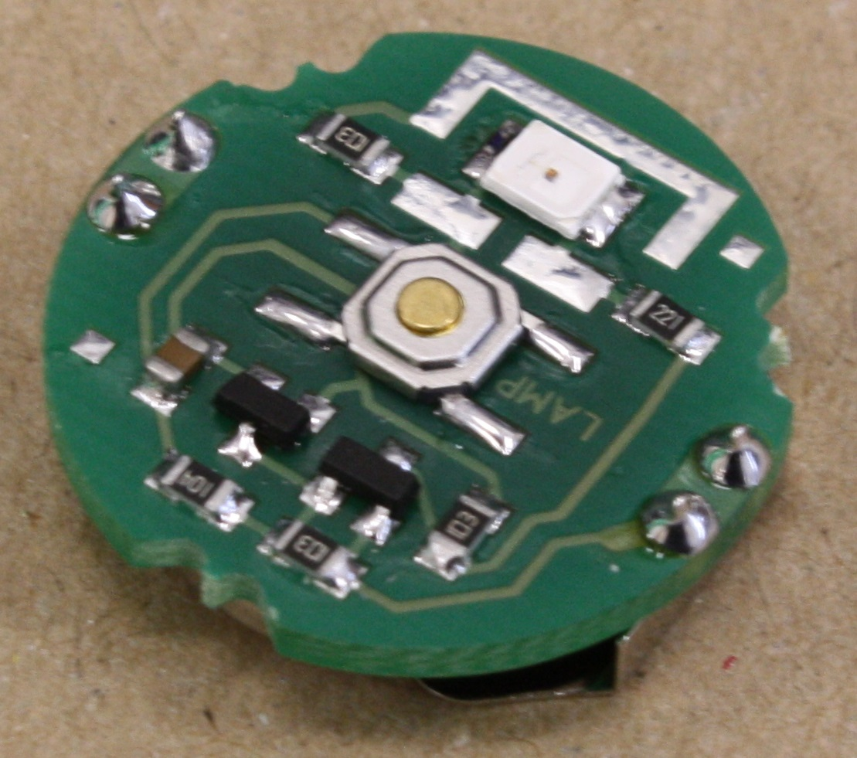 | Sestavený komplet  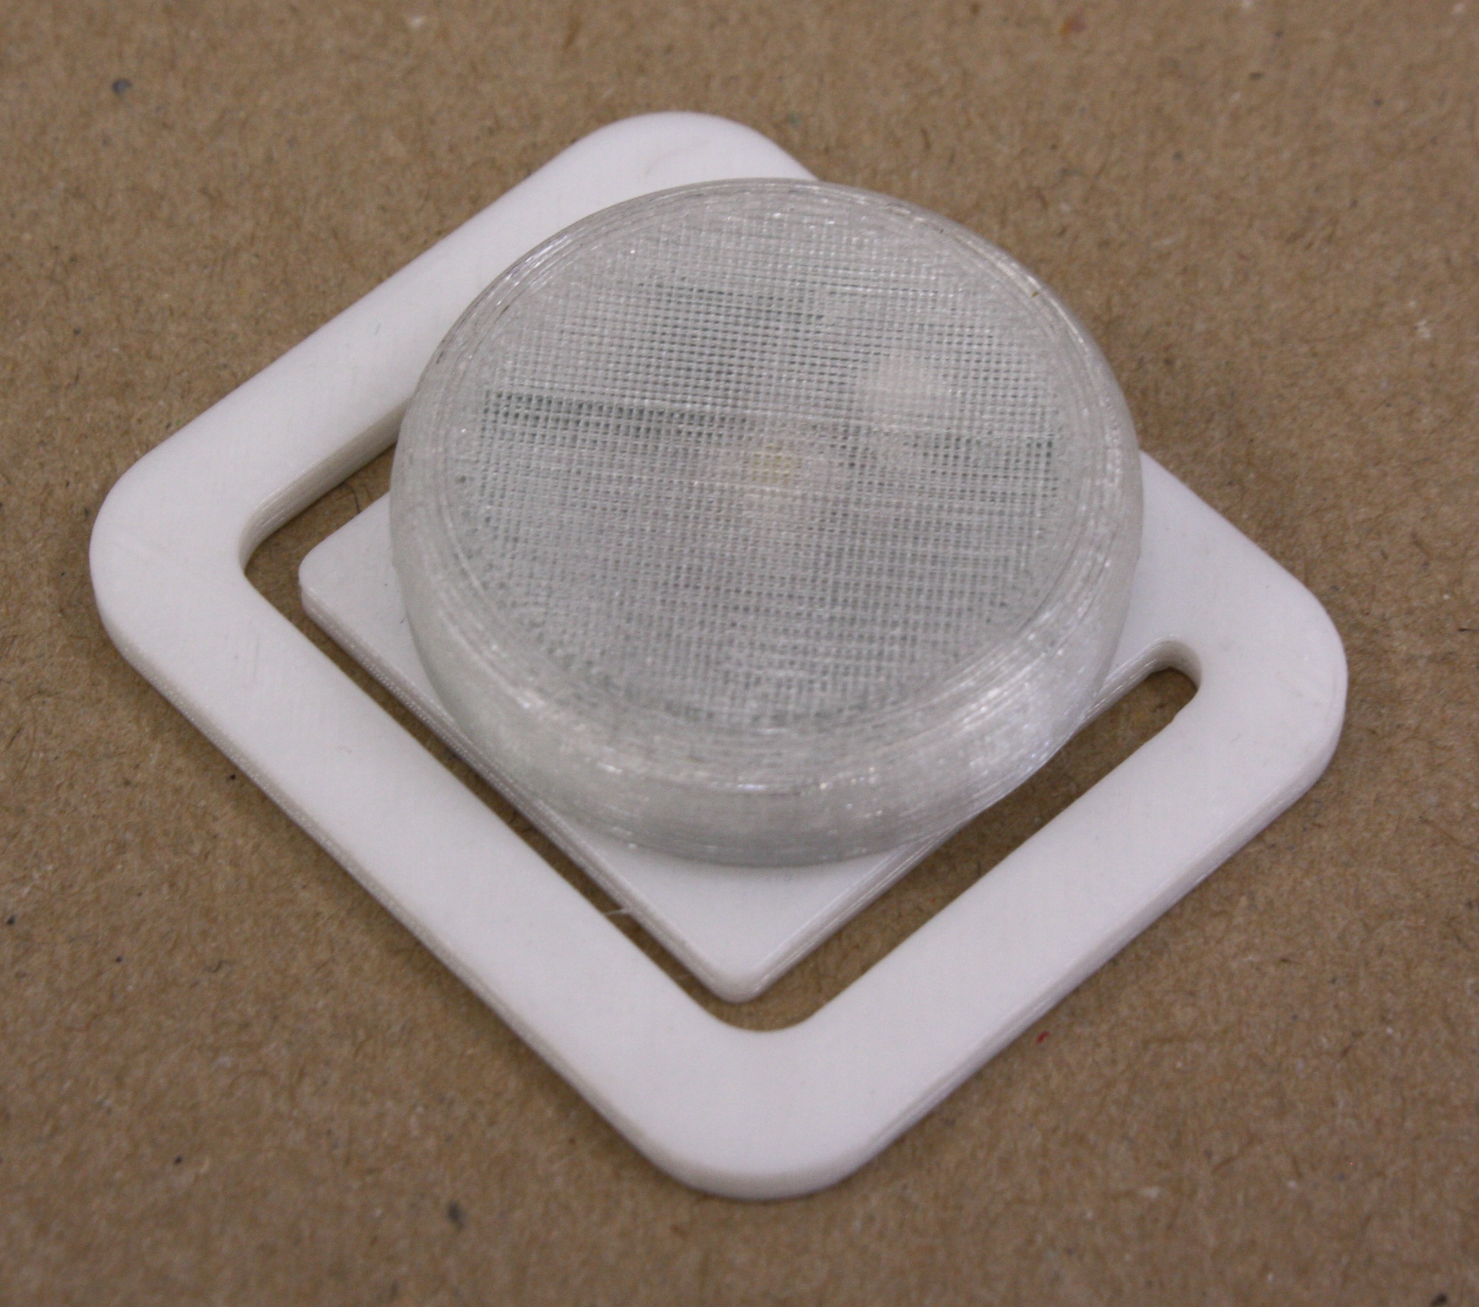
 | 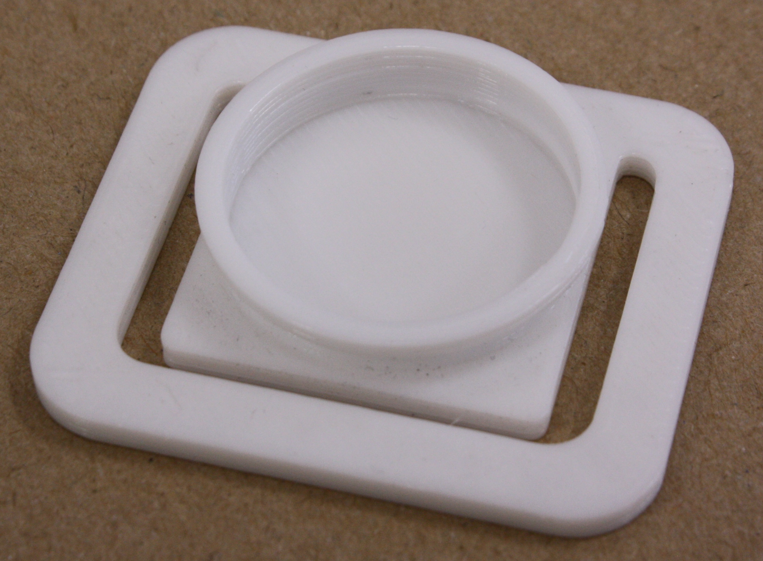 | 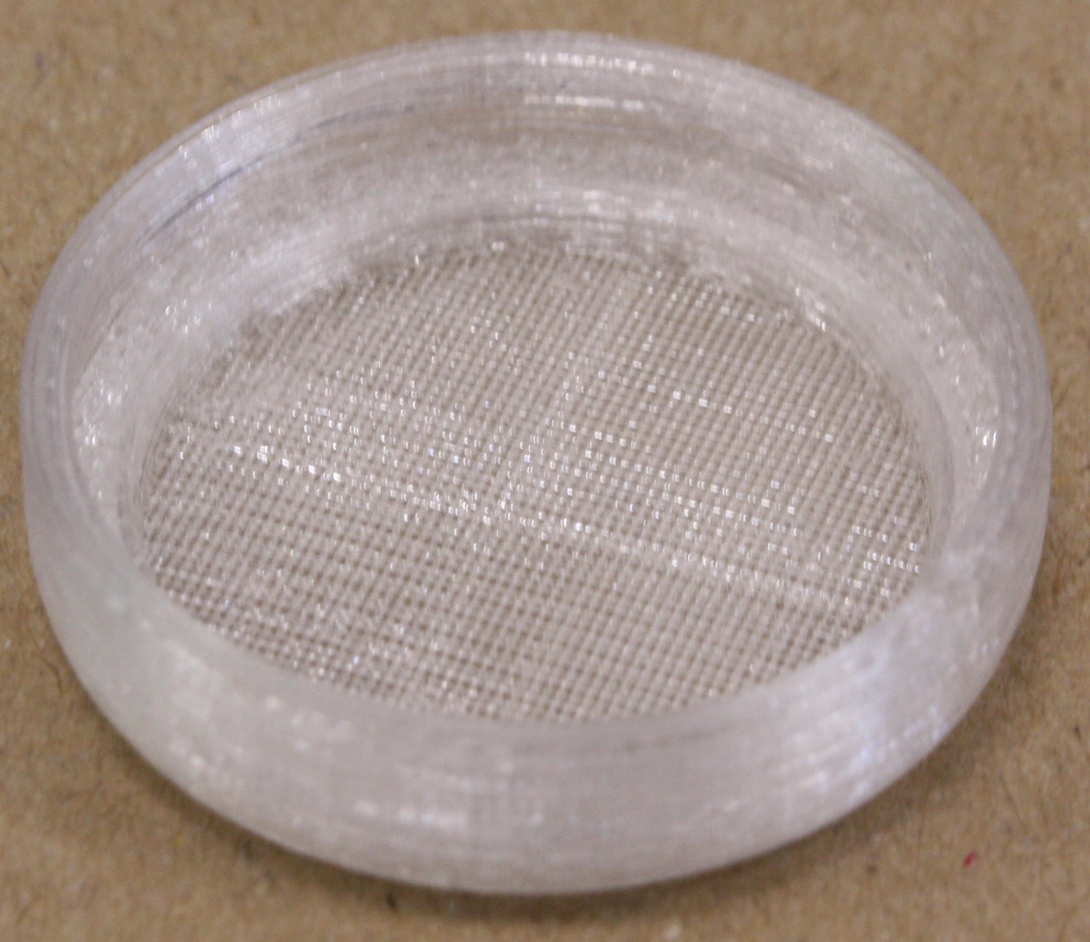

Napájení
1 x CR2032 (3V)
Doporučujeme používat kvalitní baterie. Pokud světlo delší dobu nepoužíváte vyjměte baterie abyste zamezili jejich vytečení a následné oxidaci kontaktů.

Použití
Světlo se nasazuje na pružný popruh čelové lampy na zadní stranu hlavy. Při nasazování světla na čelovou lampu neohýbejte příliš plastové díly. Gumový popruh čelové lampy prochází zadní stranou lampy tak, aby nezakrýval přední část lampy ze které vychází světlo.

Výměnu baterie provádějte nad stolem nebo pevnou podložkou. Ze světla sejměte přední gumovou část. Vyndejte elektroniku světla a vyměňte baterii. Baterii osazujte kladným pólem (+) nahoru.

Ochrana životního prostředí
Informace k likvidaci elektrických a elektronických zařízení
Po uplynutí doby životnosti produktu nebo v okamžiku, kdy by oprava byla neekonomická, produkt nevhazujte do domovního odpadu. Za účelem správné likvidace výrobku jej odevzdejte na určených sběrných místech, kde budou přijata zdarma.

Baterie nevhazujte do běžného odpadu, ale odevzdejte na místa zajišťující recyklaci baterií.

Servis
V případě, že po zakoupení výrobku zjistíte jakoukoli závadu, kontaktujte nás emailem na bezecke.svetlo@gmail.com. Při použití výrobku se řiďte pokyny uvedenými v návodu k použití.

Záruka se nevztahuje
• na přirozené opotřebení funkčních částí výrobku v důsledku jeho používání
• na mechanická poškození v důsledku pádu výrobku, nárazu apod.
• na škody vzniklé neodborným zacházením.

